一 年 级 美 术 课 时 备 课
课题 |  | 船 |  |  | 课型 |  | 造型表现 |  |  | 课时 | 1
教材  分析 |  | 船对于海边的孩子来说并不陌生，但也是不了解的，所以本课将带领学生在了解船的发展史的过程中，感受船的变化。
教学目标 | 双基目标 |  |  | - 认识不同用途、不同特点的船，初步了解船的发展历程。  - 能抓住船的结构特点，大胆地表现自己心目中的船。  3、 通过探究、表现等活动，使学生领悟人与自然的关系，以及科技合文化在社会中的作用。
教学目标 | 能力目标 |  |  | - 通过观察和动手实践来提高学生的概括能力和造型能力。  2、 通过探究、表现等活动击发学生的想象能力。
教学目标 | 情感目标 |  |  | 了解船的发展，激发学生创造美好生活的愿望。学习船乘风破浪时的勇敢精神，敢于面对生活中遇到的困难。
教学目标 | 教学重点 |  |  | 抓住船的结构特点，大胆表现自己心目中的船。
教学目标 | 教法难点 |  |  | 探究过程中立意和构思，表现出正在行驶中的船的状态。
教具 |  |  | 多媒体课件、船的小图片、课题、小磁铁 |  |  | 学具 |  | 绘画材料、作业纸
教  学  过  程 | - 导入：  - 组织教学，稳定学生情绪  （听着《小白船》的音乐进教室，在没上课前认真听音乐，稳定情绪，创设好的教学情境）  师：同学们，今天老师特别高兴能和大家一起来学习这节课，我已经准备好了，你们准备好了吗？  生：准备好了！（师生问好）  - 歌曲导入  师：刚才上课前，我们听到了一首非常好听的歌曲，哪位同学认真听了，歌曲当中唱到了什么？  生：小白船、月亮······  师：你们听得真仔细，对啊。这就是一首歌唱船的歌曲。你们喜欢船嘛？  生：喜欢！  师：老师也特别喜欢船。那今天我们就一起走进船的世界，去感受它们的风采吧！  （出示课题：课件和板书） |  |  |  |  |  |  |  | 教学设计意图

教  学  过  程 | - 认识感知  - 感知与启示  师：“船”对我们来说并不陌生，那你们都知道有哪些船？  生：客船、轮船、军舰······  师：你们了解得真多，那你们知道最古老的船是什么样子的吗？  生：香蕉船、月亮船······（学生有精彩的回答，奖励小标志。教师进行总结评述）  - 观察与发现  师：后来啊，人们对独木舟不满意了，觉得它太难看了。所以就队它进行了加工。你们看，这个时候的船有了什么样的变化呢？（引导学生观察船型的变化以及色彩和花纹的变化）  生：形状不一样了，也添加了花纹和颜色。（及时表扬最善于观察的学生）  （老师随着学生的叙述在黑板上对原有的船进行添加）  师：看看，现在这样的船和独木舟相比，是不是要好看许多啦！那这样的船是怎样行驶在水面上的呢?  生：用手划浆。（可以请学生做一做划船的动作）  师：聪明的人们又想出了更好的点子，他们发现了风。如果利用风力，船会不会跑得更快呢？于是，就出现了——帆船。（学生看课件回答）你们发现了吗？船上多了什么？  生：船帆。  师：对啊。有了船帆，船就可以利用风力，在水面上飞快的行驶了。而且有的船上为了方便人们休息还设计了船舱。（老师边说边在黑板上的船上添加风帆以及船仓，将船进行最后的完善。这也是教师演示绘画步骤的过程）  师：这样的大帆船可真是漂亮啊！随着时代的发展，我们现代的船无论是在造型和功能上都变得非常的强大了，你们看这是什么船？（边说边点击课件）  生：轮船、客船。  师：还有功能上更为先进的气垫船、巡逻艇。你可不要小看气垫船，它不仅在水面上可以飞快的行驶，在陆地上也是运动健将，是水陆两用的船呢。巡逻艇是水上的110，水上警察可以开着它在水上抓坏人！你们看这两个是什么？（军舰、潜艇）看了这么多的船，你最喜欢哪种船呢？  生：（自由回答）喜欢帆船，帆船上有·······（引导学生说出喜欢的船上都有什么，让学生通过观察和发现，了解船的结构，抓住细小的部分，为后面的作画打基础）  师：老师真羡慕这些船阿，它们能够在水面上飞快的行驶，可是我的大帆船海静静的停在港湾里呢！谁有办法，能让我的船看上去是在乘风破浪的行驶呢？  生：添加浪花、海鸥······（引导学生进行画面的添加，解决教学难点。）  - 设计创作：  - 欣赏优秀作品  师：在你们的帮助下，老师的大帆船终于乘风破浪的行驶起来了！小朋友们的船也启航了，我们一起去看一看好嘛？  （欣赏学生作品，给学生更多的启发）  师：请你认真欣赏这些小朋友的作品，你最喜欢谁的？为什么？  生：（自由回答，教师加以引导）  - 小组讨论，自主探究  师：欣赏了这些小朋友的作品，你们想不想也来画一艘乘风破浪的大船呢？那请你和旁边的小朋友讨论一下，我们在画的时候应该注意些什么呢？  （小组讨论合作学习，学生自己探究绘画中的注意要点，教师进行正确引导，让学生把握绘画的重点）  生：要注意构图要大一些、饱满一些，要画一艘乘风破浪的大船，画面色彩丰富······（奖励那些说的精彩的学生）  师：你们说的真棒。现在就请你拿出一只你最喜欢的水彩笔，把你心中那艘乘风破浪的大船画下来吧！（同时播放轻松的音乐，营造创作氛围。教师进行巡回指导）  - 作业展评  师：黑板上已经展示出来各位小设计师的作品了，同学们画的真不错！请你仔细欣赏一下，你最喜欢哪一幅作品，你能来向同学们介绍一下吗？  （点评时可以从船的造型、色彩、构图上进行具体的评价）  - 课堂小结  同学们，今天我们都画了乘风破浪的大船。老师希望你们在今后的学习中、生活中都能像这艘船一样，不怕困难，不怕风浪，勇敢的向前冲。成为一名优秀的学生。好吗？ | 教学设计意图
教  学  过  程 |  | （引出船的基本造型，从最简单的造型入手。让学生由浅入深的了解船的造型结构特点）  （启发学生思维，引导学生想象，提高学生的想象力）

板书设计：

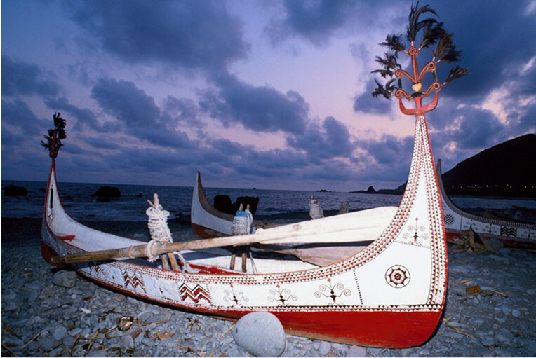

课后反思：

